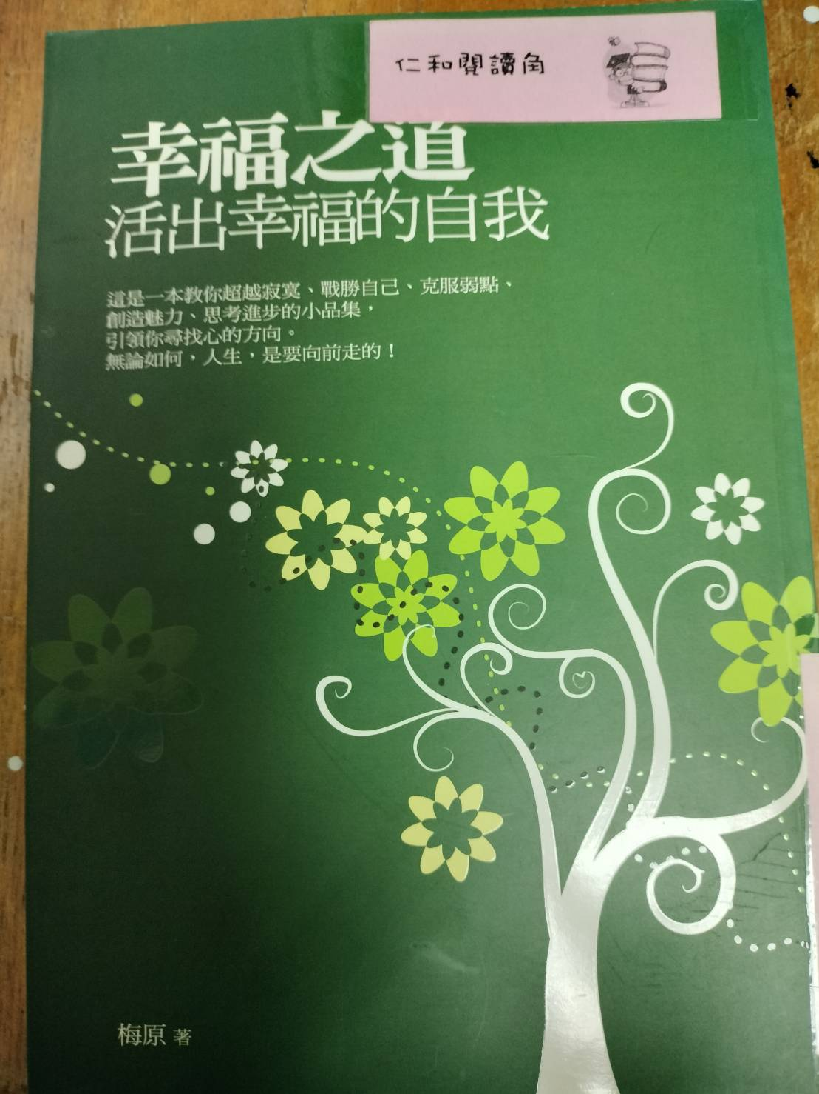  發行人：張美珍校長  發行者：桃園市立仁和國民中學  總編輯：學務主任陳佩祺  編 輯：吳誠昀  創刊日期：98/09/23  出刊日期：112/11/03    月主題 誠信  (誠信)  信守承諾、真誠表露”能以誠懇信實的態度對待人、事、物”答應別人的事 會盡力做好。  1 能知道信守承諾的重要。2 待人處世要秉持表裡合一的原則。3 答應別人的事情要做到。  合作共贏  誠信是指誠實的做法，並表現出對道德、倫理原則和價值觀在思想和行動上的一貫和不妥協的堅持。  「誠」是誠實，「信」是有責任心、信用。  相反的，無誠信者是偽君子或真小人。有關誠信，在古今各地都有談及，包括倫理學、宗教、專業操守、人事管理及政治學《君王論》。 | 文章欣賞  讓步，雖「讓」掉輸贏，卻「贏」得人心  關係再好的家人、朋友，難免都有摩擦爭執的時候，誰對誰錯，並不是一定得爭個輸贏，因為對方是自己親密的家人朋友。  讓步有時候不是認輸了，而是明白彼此的關係，不需要因為爭吵而面紅耳赤，更不需要冷戰而相敬如「冰」。  讓步，全是因為我們在乎…和家人相處，讓步是包容，是重視！  退一步未必是真的有錯，愛你的人，一定會讓你贏；忍一時未必是心裡沒怒氣，疼你的人，才會壓住脾氣！  因為瞭解對方的心情，所以甘願自己受委屈；因為珍惜對方的感情，所以甘願自己吃點虧。  和朋友相處，讓步是真誠，是尊重！  不會斤斤計較，能讓則讓；不會爭爭吵吵，能忍則忍；不會沒完沒了，能容則容。  有度的人，最可敬；誠懇的人，最可靠；讓步的人，最可交。  因為「重視」，才懂得體諒他人，和家人爭，爭來了尊嚴，失去了愛你的心；和朋友爭，爭來了利益，失去了陪伴的人。  心裡若裝著別人，便會學著體諒；懂得讓步的人，人生經歷的多，懂得的多，所以胸懷更加寬廣，所以為人更加善良。  讓步的人，重視情義，懂得珍惜，相處起來讓人暖心，相伴起來讓人放心。  讓步，「讓」掉輸贏卻能獲得人心。  讓步，不是懦弱，而是和藹可親的個性。  讓步，不是退縮，而是為人處事的原則。  肯吃虧的人，最終吃不了虧，早晚都有回饋；懂讓步的人，一定贏得人心！  (學習電子報)  別浪費自己的人生去斤斤計較  每個人都有一本人生帳簿，記錄著美好與不美好的事情。  隨著年紀增長，那些不美好的東西會被慢慢劃去，留下美好的東西。  生活中，很多事情常常交織在一起，錯綜複雜，讓人感到煩躁，可越煩躁鬱悶，越容易將事情搞砸，如果經常糾結於此，讓小事在腦海中無限放大，營造出沒有處理好這件事就會後果很嚴重的氛圍，不免會因小失大。  冷靜下來思考，其實很多事情沒那麼複雜。  事情分輕重緩急，先將主要的部分解決好，再去解決其他的事情，我們的壓力就不會那麼大了。  (學習電子報)  (學習電子報)
  (學習電子報)
  閱後心得
  「誠信」：信守諾言、言行一玫、不弄虛作假，是「誠信」的基本內涵，能體現個人對自己能力的了解和信心。 「誠信」亦是個人的資產，有助與別人坦誠溝通，建立互信的關係，能將誤會和問題迎刃而解；相反，得不到別信人信任的人，是很難立足於社會，孔子曰：「人而無信,不知其可也」，便是這個意思。
  合作共贏是指交易雙方或共事雙方或多方在完成一項交易活動或共擔一項任務的過程中互惠互利、相得益彰，能夠實現雙方或多方的共同收益。
  合作才能發展，合作才能共贏，合作才能提高。在這個競爭十分殘酷激烈的市場經濟時代和互聯網時代，合作共贏更是時代的選擇，很多事情的成功在於合作，合作也可凸顯共贏，攜手共進，合作共贏是1+1，但它不等於2，而是要大於2，合作可以使雙方共克時艱，共贏商機，提振信心，共同發展。
  「誠信」：信守諾言、言行一玫、不弄虛作假，是「誠信」的基本內涵，能體現個人對自己能力的了解和信心。「誠信」亦是個人的資產，有助與別人坦誠溝通，建立互信的關係，能將誤會和問題迎刃而解；相反，得不到別信人信任的人，是很難立足於社會，孔子曰：「人而無信,不知其可也」，便是這個意思。
  常持「誠信」的人，「言必信、行必果」，不輕率許下承諾，但當許下承諾，必定全力以赴;能夠內心無愧，坦然面對人生，不用整天誠惶誠恐，擔心有朝謊話會被揭發，真正做到「君子坦蕩蕩」。
教師節活動花絮 (112.09.28)  活動櫥窗  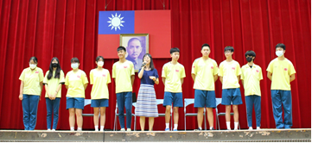  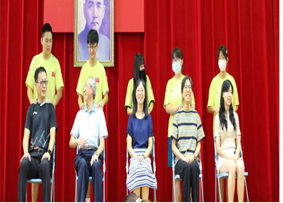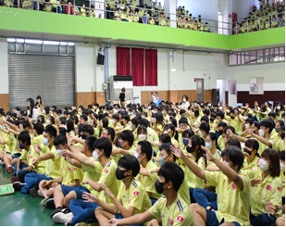  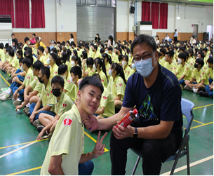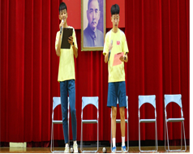  在成長蛻變過程中最重要的人之一，是指引大家前往正確道路的明燈，但表達感謝 之意可不能只有今天喔！希望各位同學能把每天都當成是教師節，認真的完成學生應盡的本分，讓老師們的辛苦沒有白費，讓老師們天天開心喔！  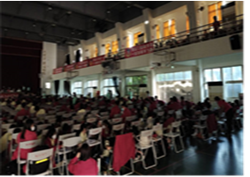 | 感謝呂蓓榮老師熱情推薦  文藝青年-好書共讀  不管你的焦慮症有多嚴重、持續多久，都可以痊癒，重拾幸福人生。  一切都是恐懼惹的禍，逆轉人生，從面對恐懼開始。  病因只有一個－－都是恐懼惹的禍。  當身體出現異狀，恐懼也會跟著出，形成「恐懼－腎上腺素－恐懼」的惡性循環，愈是恐懼，腎上腺素愈是分泌，身體器官會愈受到刺激，因而產生更強烈的不適，直到病人陷入迷惘和困惑。  藥物只能治標，心病還需「心」藥醫。  有些神經失調患者需要用藥物控制，否則症狀得不到舒緩；但藥物的療效畢竟是暫時性的，如果要得到長久的舒緩，藥物不是解決之道，而是要從你的「心」著手。  終結焦慮之苦，重拾幸福人生。  當你感到不適，就會處於擔心、害怕和焦慮，因而變得脆弱，本書不是為勇敢的人而寫，而是為了遭受疾病折磨的你。  不論你覺得自己多麼脆弱，只要下定決心，願意面對問題，就能找到自我療癒的力量，並建立自信，重拾幸福。  嚴重的憂鬱症、恐慌症、強迫症、各種難題和傷痛造成的壓力，都能透過本書找到治癒的方法。  這是一本教你超越寂寞、戰勝自己、克服弱點、創造魅力、思考進步的小品集  引領你尋找心的方向。  無論如何、人生、要向前走的。  你給我一分鐘，我就會給你驚喜，會讓你人生數十寒暑，過得更有意義！願書中這些哲理故事能給你的人生些許啟示，能讓你的人生之旅更加愉悅、通達、輕鬆！  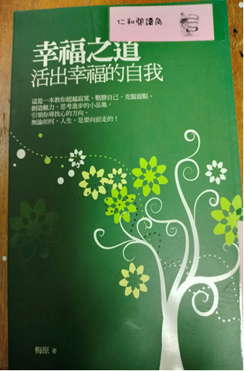  ☆作者簡介 (梅原)  博客來，原名博客來網路書店，是臺灣電子商務業者，為台灣第一家網路書店，於1996年由張天立創立，現為統一超商子公司、目前以銷售冊數計，位居臺灣各圖書通路之首。  ---摘自博客來網站書籍內容介紹---  ~同學們可以在圖書館或  閱讀角找到完整的書籍閱讀唷 ~

